**РОССИЙСКИЙ УНИВЕРСИТЕТ ДРУЖБЫ НАРОДОВ**

**Факультет физико-математических и естественных наук**

**Кафедра прикладной информатики и теории вероятностей**

**ОТЧЕТ**

**ПО ЛАБОРАТОРНОЙ РАБОТЕ № 6**

*дисциплина: Операционные системы*

Студент:  Шах Дхирадж

Группа:  НПИбд-02-20

**МОСКВА**

2021 г.

**Цель работы**: Ознакомление с файловой системой Linux, структурой файловой системы, именами и содержанием каталогов. Приобретение практических навыков: по применению команд для работы с файлами и каталогами, по управлению процессами (и работами), по проверке использования диска и обслуживанию файловых систем.

**Ход работы:**

1. Вошли в систему, выполнили примеры из первой части описания лабораторной работы, использовав уже существующие файлы.

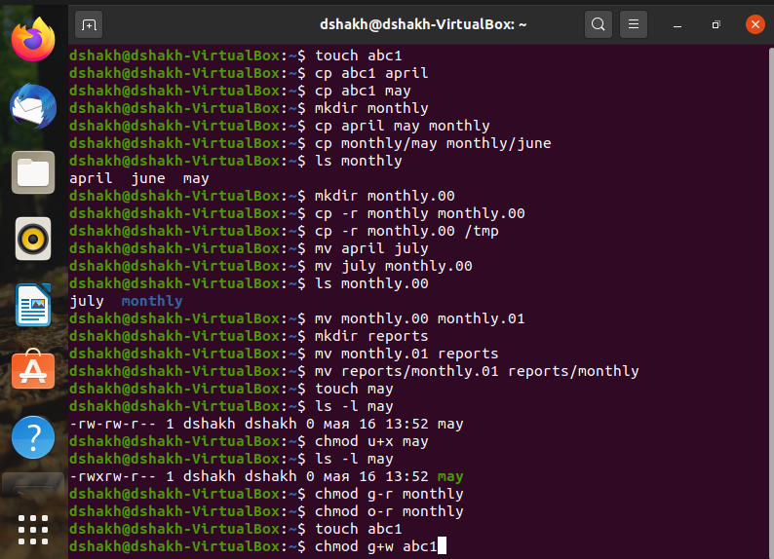

2.

* Скопировали файл /usr/include/sys/io.h в домашний каталог и назвала его equipment.
* В домашнем каталоге создали директорию ~/ski.plases.

* Переместили файл equipment в каталог ~/ski.plases.

* Переименовали файл ~/ski.plases/equipment в ~/ski.plases/equiplist.

* Скопировали файл abc1 из домашнего каталога в каталог ~/ski.plases и назвала его equiplist2.

* Создали каталог с именем equipment в каталоге ~/ski.plases.

* Переместили файлы ~/ski.plases/equiplist и equiplist2 в каталог ~/ski.plases/equipment.

* Создали и переместили каталог ~/newdir в каталог ~/ski.plases и назвала его plans.

1. Определили опции команды chmod .

* drwxr--r-- ... australia
* drwx--x--x ... play
* -r-xr--r-- ... my_os
* -rw-rw-r-- ... feathers

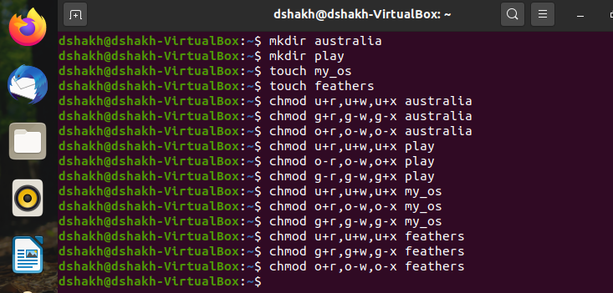

4.

* Просмотрели содержимое файла /etc/password.

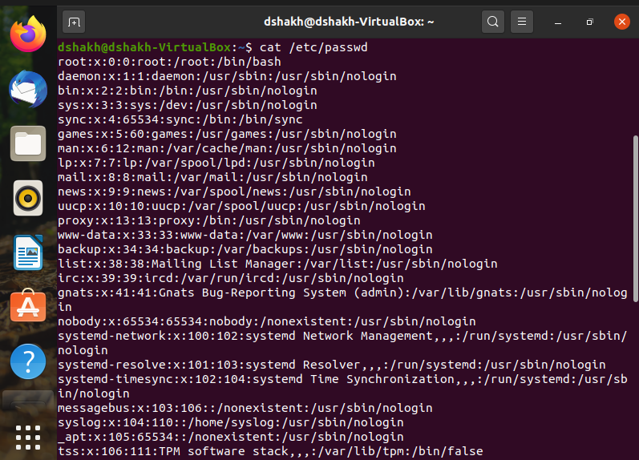

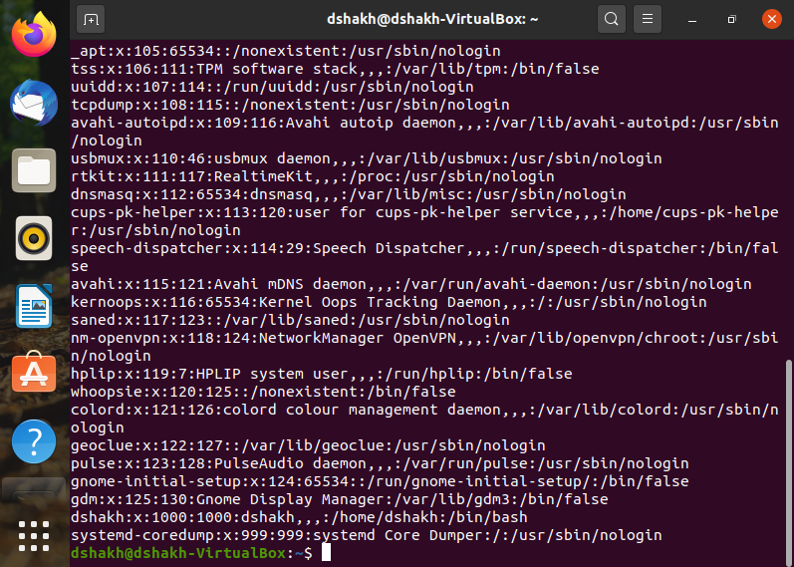

* Скопировали файл в файл
* Переместили файл в каталог
* Скопировали каталог в каталог
* Переместили каталог в каталог и назвала его
* Лишили владельца файла права на чтение
* Дали владельцу файла право на чтение
* Лишили владельца каталога права на выполнение
* Перешли в каталог
* Дали владельцу каталога право на выполнение

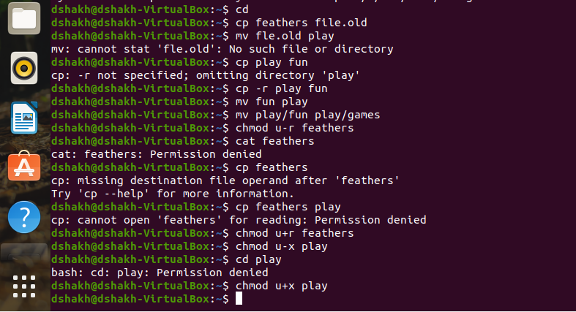

5.Прочитали man по командам mount, fsck, mkfs, kill:



* **Mount**- нужна для просмотра смонтированных файловых систем, а также для монтирования любых локальных или удаленных файловых систем.

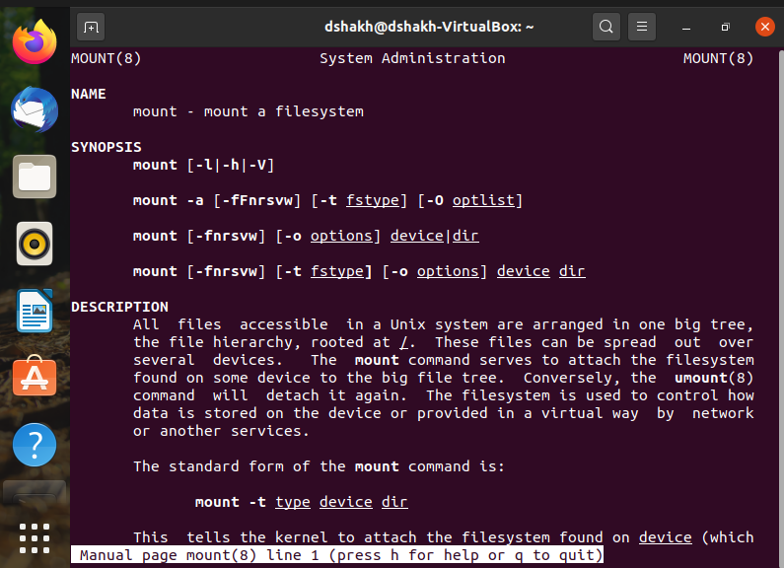

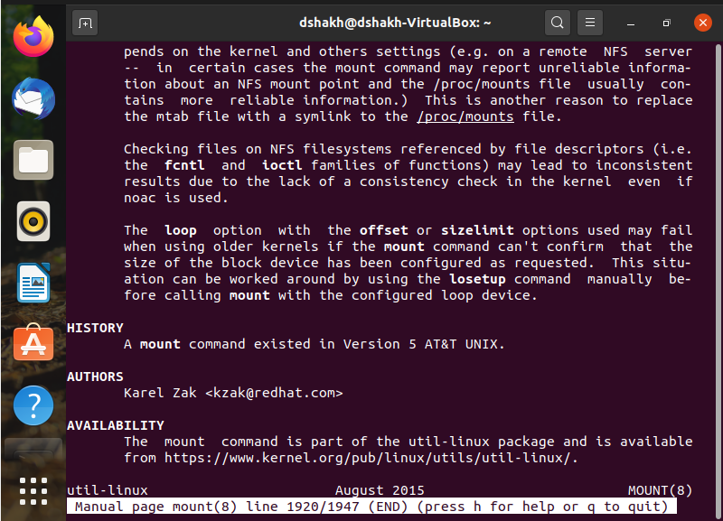

**Fsck** - проверяет и исправляет в диалоговом режиме несогласованные условия в файловых системах

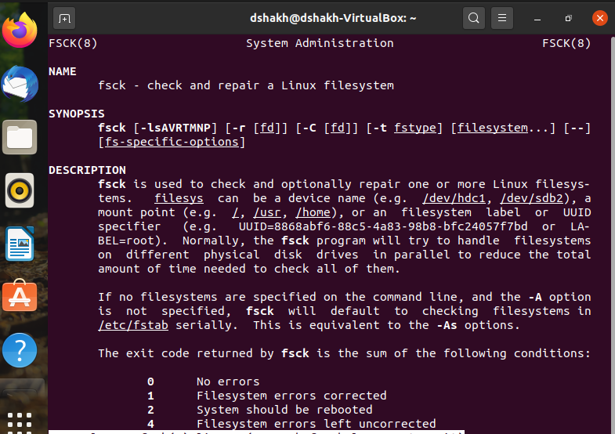

* **Mkfs**создает файловые системы.

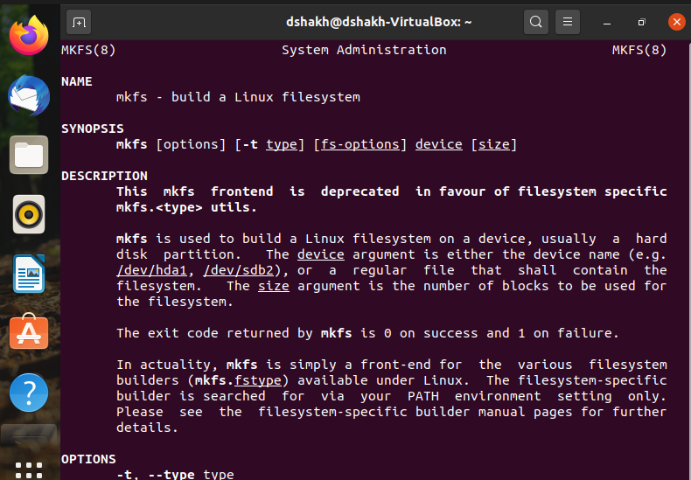

* **Kill**– завершает некорекктно работующее приложение. 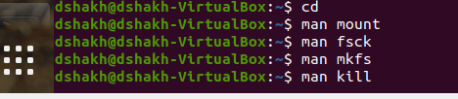

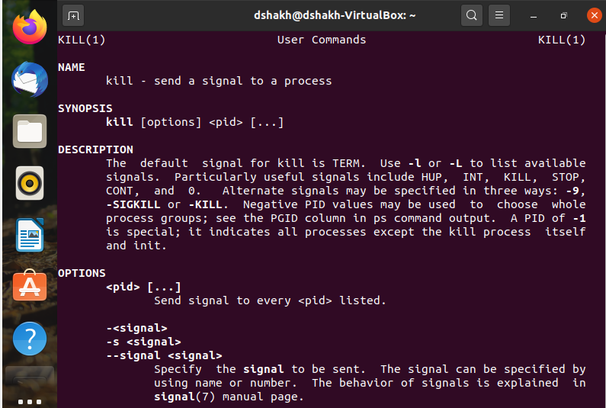

**Вывод**: Благодаря этой лабораторной работе мы приобрели практические навык общения с системой на уровне командной строки (вход и выход, оперативная помощь, работа с буфером команд, организация файловой системы).

**Контрольные вопросы:**

1. Дайте характеристику каждой файловой системе, существующей на жёстком диске компьютера, на котором вы выполняли лабораторную работу.

1. Приведите общую структуру файловой системы и дайте характеристику каждой директории первого уровня этой структуры.

Файловая система Ext3 (Third Extended Filesystem) представляет собой журналируемую надстройку над ext2, поэтому возможно чтение одной файловой системы как драйвером Ext3, так и драйвером Ext2. Возможно отключение журналирования. Файловую систему ext2 можно конвертировать в ext3, запустив программу создания журнала. После конвертирования новую файловую систему можно использовать и без журнала — для этого достаточно примонтировать ее драйвером для ext2.

RaiserFS — журналируемая файловая система. Основной ее особенностью является способность хранить несколько мелких файлов в одном блоке.

XFS — также журналируемая файловая система, первоначально разрабатывалась компанией Silicon Graphics (SGI) для ОС Irix. Особенностью этой файловой системы является устройство журнала: в журнал пишется часть метаданных самой файловой системы таким образом, что весь процесс восстановления после сбоя сводится к копированию этих данных из журнала в файловую систему. Размер журнала задается при создании системы, он должен быть не меньше 32 мегабайт.

JFS первоначально разрабатывалась компанией IBM для AIX OS, позднее была перенесена на OS/2, а не так давно и под Linux. Размер журнала составляет примерно 40% от размера файловой системы. Максимальный размер равен 32 мегабайтам. Эта файловая система может содержать несколько сегментов, содержащих журнал и данные. Эти сегменты называются агрегатами и могут монтироваться отдельно.

Все эти файловые системы предназначены для создания высокопроизводительного файлового сервера или рабочей станции, ориентированной на работу с файлами больших размеров. Какая из них лучше — трудно сказать. Нужно исходить из потребностей.

Производительность JFS ниже, чем у остальных трех файловых систем, но она более предсказуема по своему поведению, то есть можно с большой вероятностью предсказать, когда начнется падение производительности. XFS обладает значительно большими показателями производительности. Особенно хорошо она себя проявляет при работе с файлами больших размеров. Производительность этой файловой системы можно значительно повысить, если создать журнал на отдельном контроллере.

Файловая система ReiserFS показала еще большую производительность, но трудна в прогнозировании падения производительности. Файловая система ext3 практически по всем параметрам производительности мало чем отличается от ReiserFS.

1. Какая операция должна быть выполнена, чтобы содержимое некоторой файловой системы было доступно операционной системе?

mount - монтирование тома.

1. Назовите основные причины нарушения целостности файловой системы. Как устранить повреждения файловой системы?

Файловая система повреждается, если искажается информация об i-узлах или главных блоках в структуре каталогов. Повреждение может быть вызвано аппаратной ошибкой или программой, которая неправильно работает с информацией об i-узлах или главных блоках.

Для восстановления поврежденной файловой системы необходимо выполнить диагностику и устранить все найденные ошибки.

1. Как создаётся файловая система?

Для создания своей файловой системы необходимо написать драйвер этой ФС и зарегистрировать его в ОС.

1. Дайте характеристику командам, которые позволяют просмотреть текстовые файлы.

Для просмотра небольших файлов удобно пользоваться командой cat.

Для просмотра больших файлов используйте команду less — она позволяет осуществлять постраничный просмотр файлов (длина страницы соответствует размеру экрана).

Для просмотра начала файла можно воспользоваться командой head. По умолчанию она выводит первые 10 строк файла.

Команда tail выводит несколько (по умолчанию 10) последних строк файла.

1. Приведите основные возможности команды cp в Linux.

Копирование файла в текущем каталоге, копирование нескольких файлов в каталог, копирование файлов в произвольном каталоге.

1. Назовите и дайте характеристику командам перемещения и переименования файлов и каталогов.

Команды mv и mvdir предназначены для перемещения и переименования файлов и каталогов

1. Что такое права доступа? Как они могут быть изменены?

Права доступа - совокупность правил, регламентирующих порядок и условия доступа субъекта к объектам информационной системы (информации, её носителям, процессам и другим ресурсам) установленных правовыми документами или собственником, владельцем информации.

Права доступа к файлу или каталогу можно изменить, воспользовавшись командой chmod. Сделать это может владелец файла (или каталога) или пользователь с правами администратора.